Муниципальное бюджетное общеобразовательное учреждение средняя общеобразовательная школа №2 Барабинского района Новосибирской области

Исследовательская работа по информатике
Создание игры с помощью конструктора Construct 2
“Two hundred attempts”

Работу подготовил: Журкин Никита Владимирович
Учащийся 11 «А» класса МБОУ СОШ №2
Руководитель: Могильная Наталья Леонидовна

г. Барабинск 2021 год

Оглавление
I.Введение…..………………………………………………..........................................3 стр.
1.Актуальность
2.Объект исследования
3.Предмет исследования
4.Цель
5.Задачи исследования
6.Методы исследования

II. Теоретическая часть……….………………………………………………...……..4-6 стр.
1.Инструмент разработки игр
2.Классификация игр
3.Правила моей игры

III.Практическая часть……………... ……..............................................................6 - 10 стр.
1.Нужно было придумать историю.
2.Создание механики и особенностей игры.
3.Игра
4.Графика
5.Пасхалки
6.Финишная прямая
7.Тестирование игры
IV.Заключение……………………………………..……………………………..……11 стр.
V.Список используемой литературы………………………………………………..12 стр.
VI.Приложение………………………………………………………...……………..13 стр.

I.Введение
1.Актуальность
Программирование очень крепко закрепилось в жизни людей, особенно среди молодежи. Этому помогло создание игр, так как для их создания нужно хорошо разбираться в программировании. Сейчас существует множество программ, позволяющих создавать качественные игры с использованием 2-х или 3-х мерной графики.
Интересная программа Construct 2 очень хорошо подходит для новичком в сфере разработки игр. Она дает понять и пройти все этапы разработки, познать логику программирования и ощутить большую конкуренцию в этой сфере, что подталкивает создавать не однотипные игры, а уникальные в своем роде.

2.Объект исследования: программы для создание игр

3.Предмет исследования: создание игры с помощью Construct 2

4.Цель: рассмотреть особенности создания игры с помощью программы Construct 2, создать простую развивающую игру.

5. Задачи исследования:
А) Изучить и проанализировать специальную литературу по теме исследования.
Б) Рассмотреть основы программирования с Construct 2
Б) Изучить интерфейс программы Construct 2
Г) Продумать сцену игры
Б) Создать простую развивающую игру средствами Construct 2

6.Методы исследования: изучение литературы, анализ и синтез, классификация и обобщение.

II.Теоретическая часть
Сейчас в мире существует множество компьютерных игр. Многие из них направлены на развитие памяти, внимания, помогают отработать навык работы с мышью и клавиатурой.
Но как же создаются компьютерные игры? Есть ли специальные программы. Позволяющие пользователю, знающему язык программирования самостоятельно создать игру?
Я рассмотрел несколько программ (их еще называют игровыми движками) и остановился на Construct 2.
Construct 2 - межплатформенная среда разработки игр. Construct 2 позволяет создавать на персональные компьютеры, мобильные устройства и интернет приложения.

Основными преимуществами Construct 2 является визуально программирование. Код не нужно писать с нуля, он уже написан и представлен в виде “карточек” которые нужно выставить в нужном порядке, проводить связь между ними и вписывать свои значения, для твоего проекта.
К недостаткам относят то, что там нет полноценного программирования, и стать мастером программирования работая только в этой программе нельзя, так как ты скован возможностями этих “карточек”. Нельзя создавать 3D игры, программа рассчитана только для 2D.
На Construct 2 написано много игр и приложений. В основном игры созданные на этой программе рассчитаны для мобильных устройств. Чаще всего Construct 2 пользуются инди-разработчики.

“Игровой движок” - это некая база состоящая из совокупности алгоритмов(которые обсчитывают, например, физику и ИИ противника), на основе которой можно создавать игру без необходимости "писать" всё это с нуля.
Инди-разработчик — это специалист, который занимается самостоятельной разработкой игр или входит в состав небольшой команды разработчиков, выпускающей компьютерные и мобильные игры без финансовой поддержки крупных компаний.
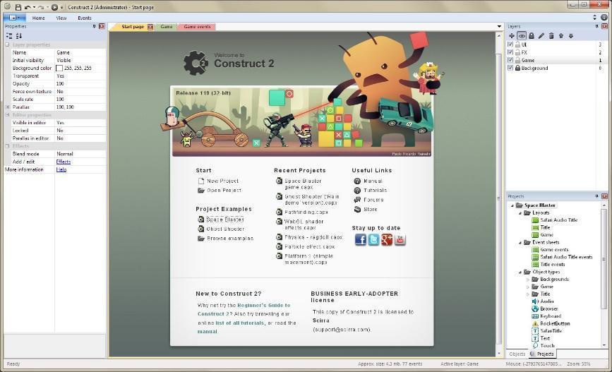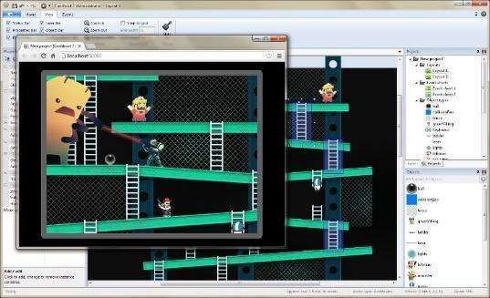

Классификация игр
1.Аркады - один из самых жанров. Главный признак - простейшее управление, состоящее из пары кнопок и ничего более. Не перестает быть популярным с 1970 года.
2. Шутер - игры жанра action предполагают управление человеком. Главное отличие от аркад - сложность. Выражается она не в качестве усилий, затраченных для победы, а в проработке геймплея окружения. Почти всегда разработчик старается сделать так, чтобы виртуальная реальность была как можно более реалистичной
3. Симулятор - существует два подкласса: симулятор техники и спортивные игры. Первый предполагает высокую сложность физических расчетов . Их задача - максимально приблизить поведение прототипа к реальному. Вторые - попытка имитации спортивных соревнований. Игрок точно так же, как и в action, управляет человеком (или даже несколькими). С первыми этот жанр роднит максимально реалистичное поведение персонажей и их взаимодействие.
4.Стратегии - Их суть в систематическом развитии сюжета с редкими боями. Вся партия завязана на тонком расчете и не предъявляет никаких требований к навыкам, отвечающим за скорость и точность. Глобальные стратегии не ограничиваются постройкой базы. Зачастую на карте может быть расположено множество городов, помимо боевых мер существует дипломатия. Нередко присутствует технический прогресс и еще какие-либо характеристики которые следует развивать для достижения победы.
5. Ролевые игры (RPG)- В RPG сюжет и свобода действий собраны в единое целое. Добавлены также элементы action и планирования. Жанр этот балует игроков и тактикой, и продвинутой боевой системой, и развитым геймплеем. Но не стоит путать первичное и вторичное. RPG-проектом можно считать только тот продукт, главное в котором - это сюжет, взаимодействие с NPC и свобода действий.
Моя игра будет 2D, а жанр ее аркады.

Action - (Экшен) жанр компьютерных игр, в которых успех игрока в большой степени зависит от его скорости реакции и способности быстро принимать тактические решения
RPG - (Role Playing Games) - это такой жанр в игровой индустрии. По русски расшифровывается как ролевые игры. Игра, в которой игрок действует по роли определенного персонажа, если игрок играет за стражника, то выполняет его функции, следит за порядком, охраняет дворец или короля.
NPC - Неигровой персонаж (от англ. Non-Player Character) — персонаж в ролевых играх, которым управляет не игрок, а компьютер

Правила моей игры
- На всю игру дается 200 попыток (жизней) для преодоления препятствий
- Нельзя касаться красных платформ, если игрок их коснулся, то у него отнимается 1 “жизнь”
- Главная цель игры - прохождение последнего препятствия ( Босса)
- Управление персонажем происходит с помощью клавиш управления курсором (left - шаг влево, right - шаг вправо, up- прыжок)
Основываясь на созданных мной правилах, я приступил к практической части.

III.Практическая часть
1.Нужно было придумать историю.
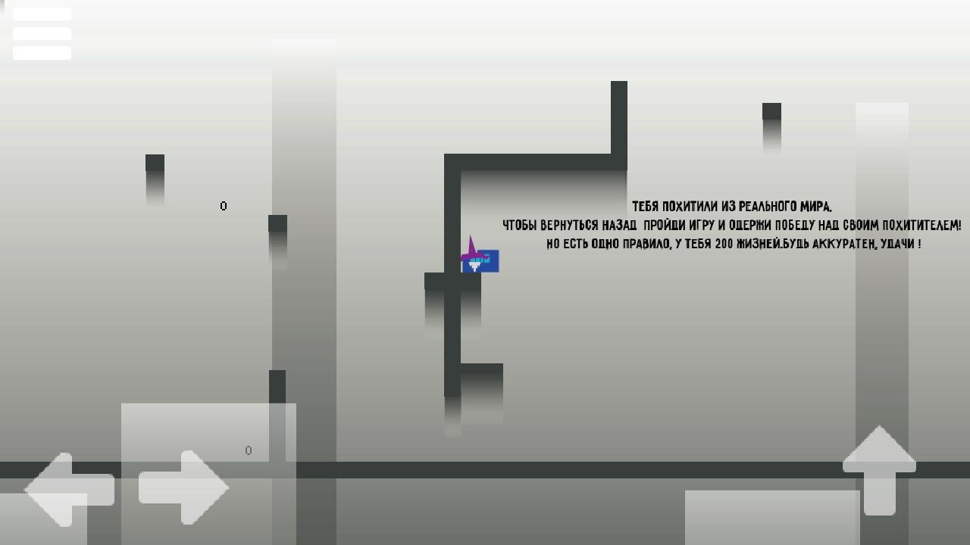
2.Создание механики и особенностей игры.
После изучения “движка”, я долго работал над физикой персонажа, за которого играет игрок. Главной особенностью персонажа стало то, что при перемещении он скользит и в итоге он будет стоять не там куда его переместил игрок, а немного дальше. Эта особенность заставит игрока адаптироваться под правила игры для полного ее прохождения.

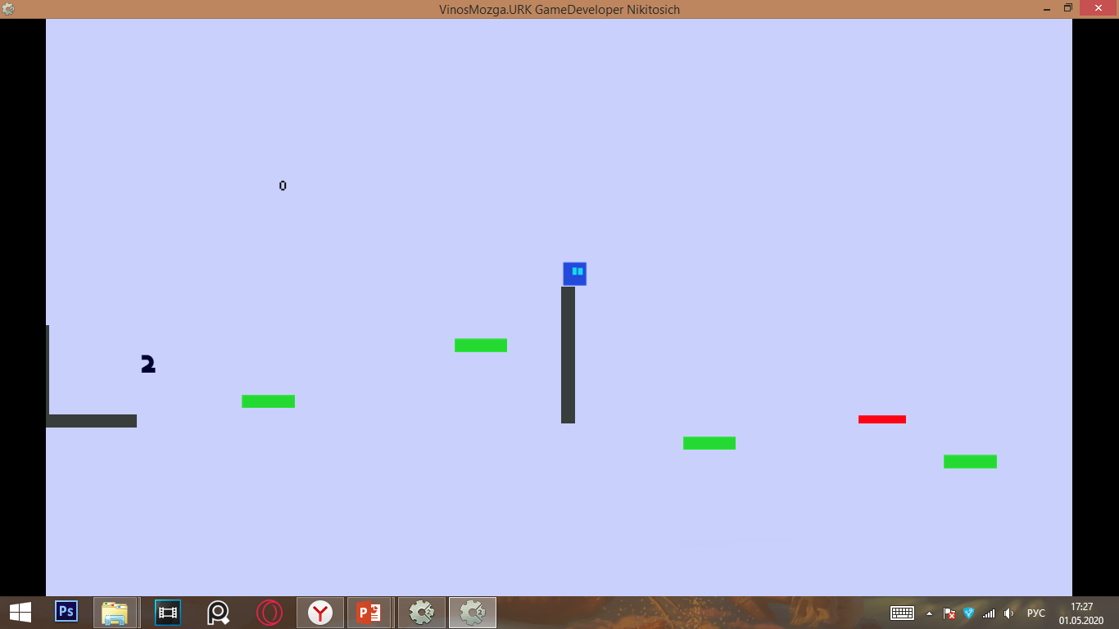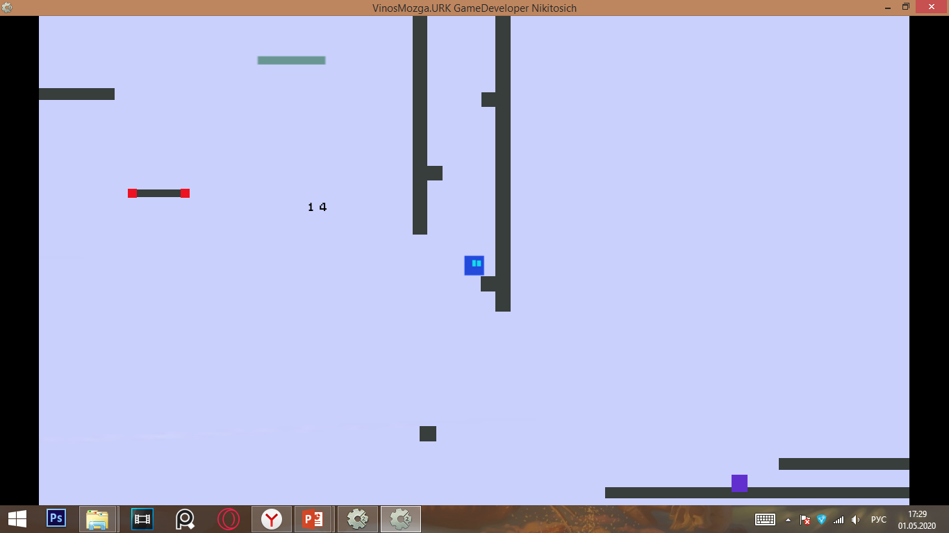
На некоторых уровнях расставлены движущиеся платформы, соприкасаясь с которыми игрок гибнет и чтобы их пройти нужно просчитать траекторию их движения и поймать момент для прыжка. Есть платформы, которые работают по принципу батута, они имеют зеленый цвет.
Еще одной особенностью игры является то, что на все ее прохождение дается 200 смертей, как игрок погибает 200 раз он начинает игру с самого начала
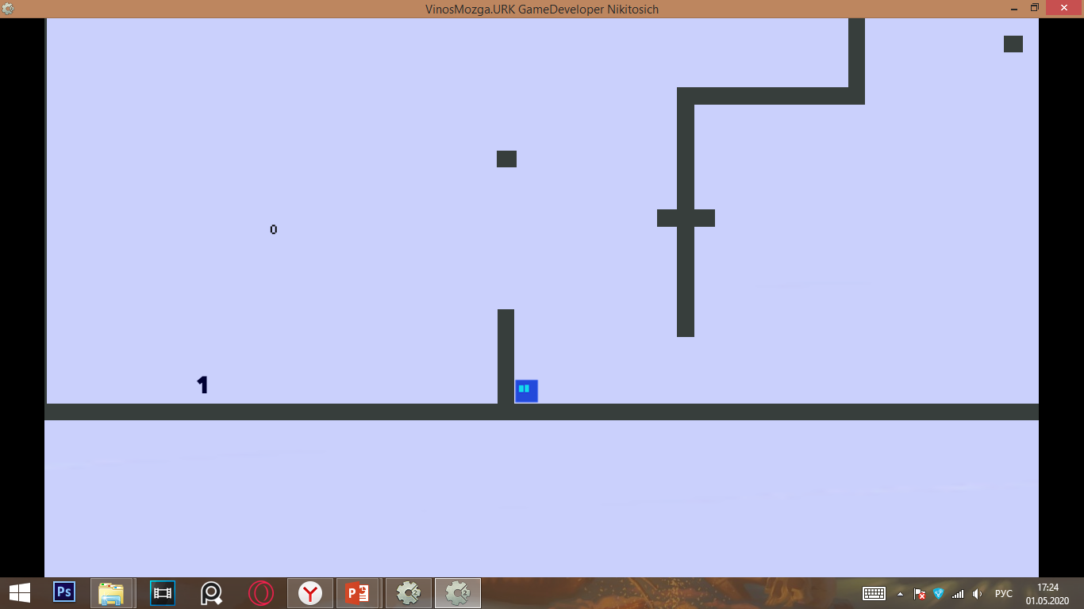
3. Игра
В игре всего 10 уровней. Каждый новый уровень сложней предыдущего. На 10 уровне игрока ждет главный злодей игры, для победы над которым нужно собирать желтые кристаллы и уворачиваться от его самонаводящихся выстрелов за барьерами
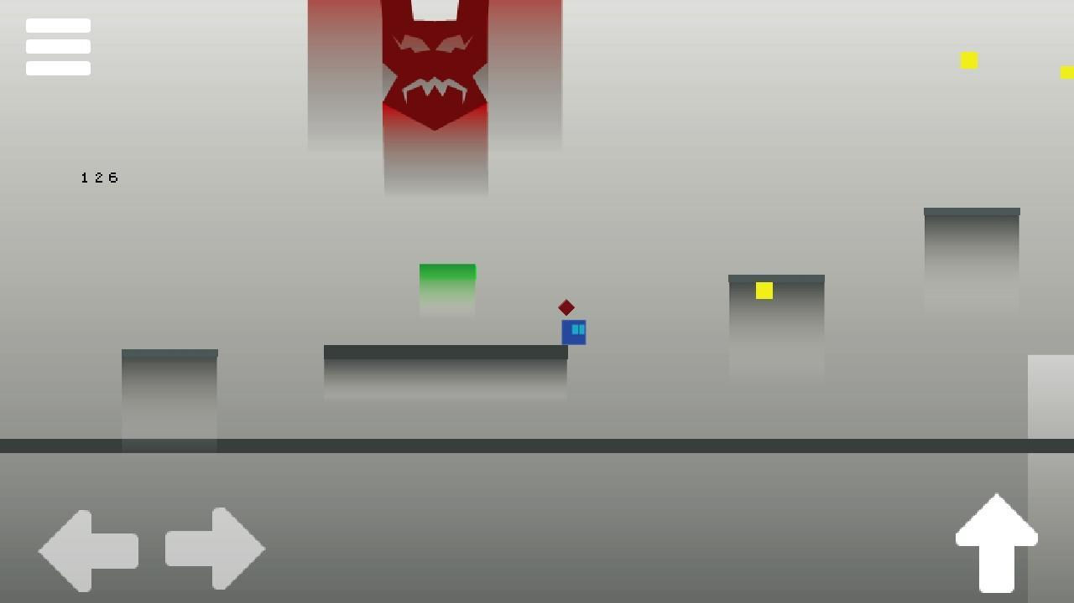
4.Графика
Затем, как была готова механика игры и ее уровни, я начал рисовать графику. Вот, что у меня вышло.
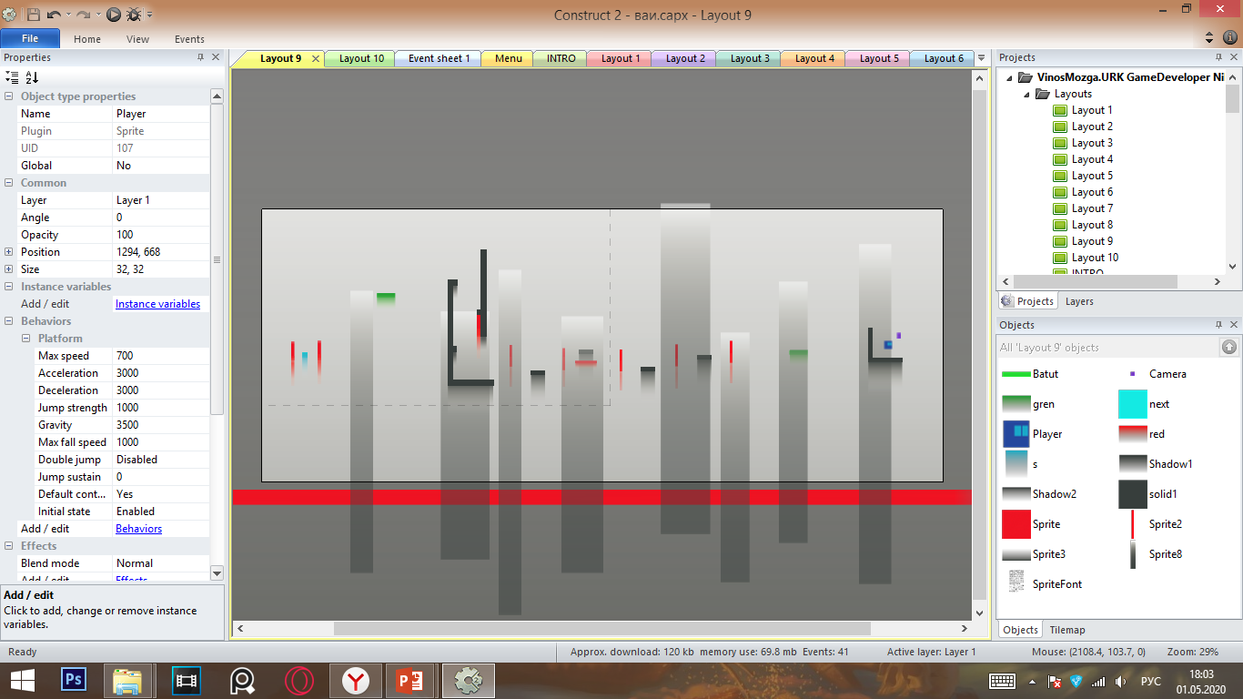

5.Пасхалки
Чтобы игроку было интересно играть, по прохождению игры он может встретить намеки на знакомых персонажей из игр, фильмов и мультиков.
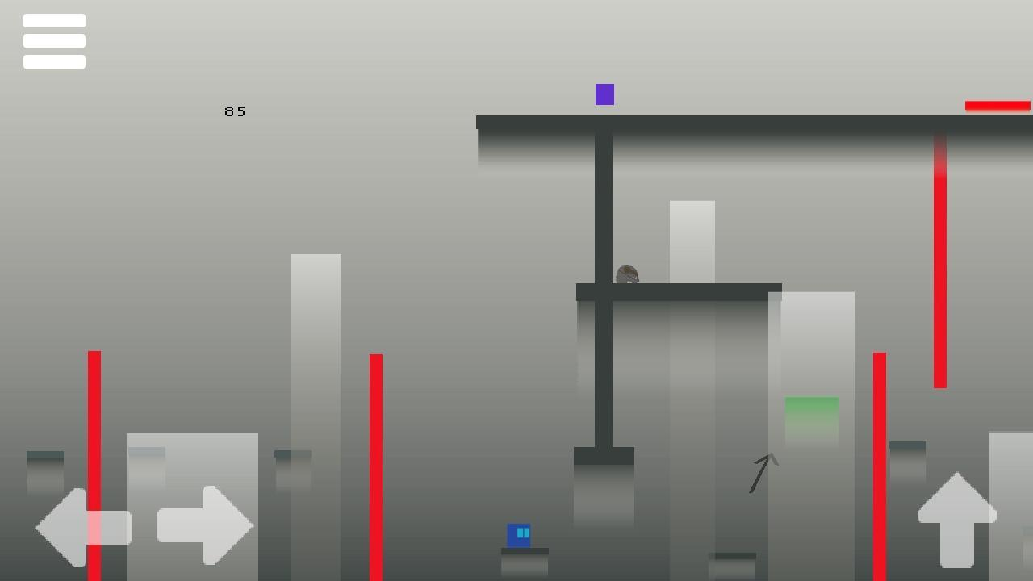
Пасхалки - это , как правило, какое-то сообщение или послание от создателей фильма или игры спрятанное внутри подаваемого контента

6.Финишная прямая
Когда создаешь игру и думаешь, что она готова на 100%, это означает, что она готова на 50%. После того как сделаны все механики и проработаны все уровни, наступает очередь создания меню и перевода игры на другой язык, чтобы как можно больше людей смогло в нее поиграть и быть в курсе игровых событий. Также на этом этапе делается оптимизация игры, для беспроблемного запуска даже на самых старых телефонах..
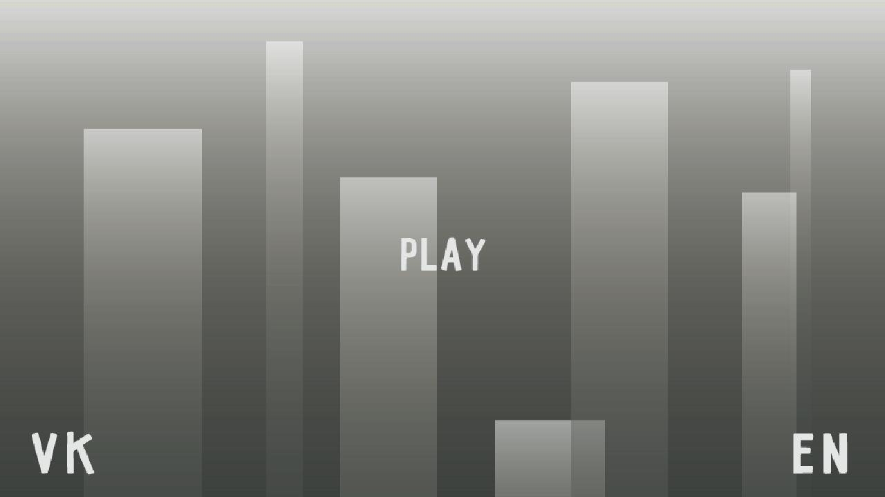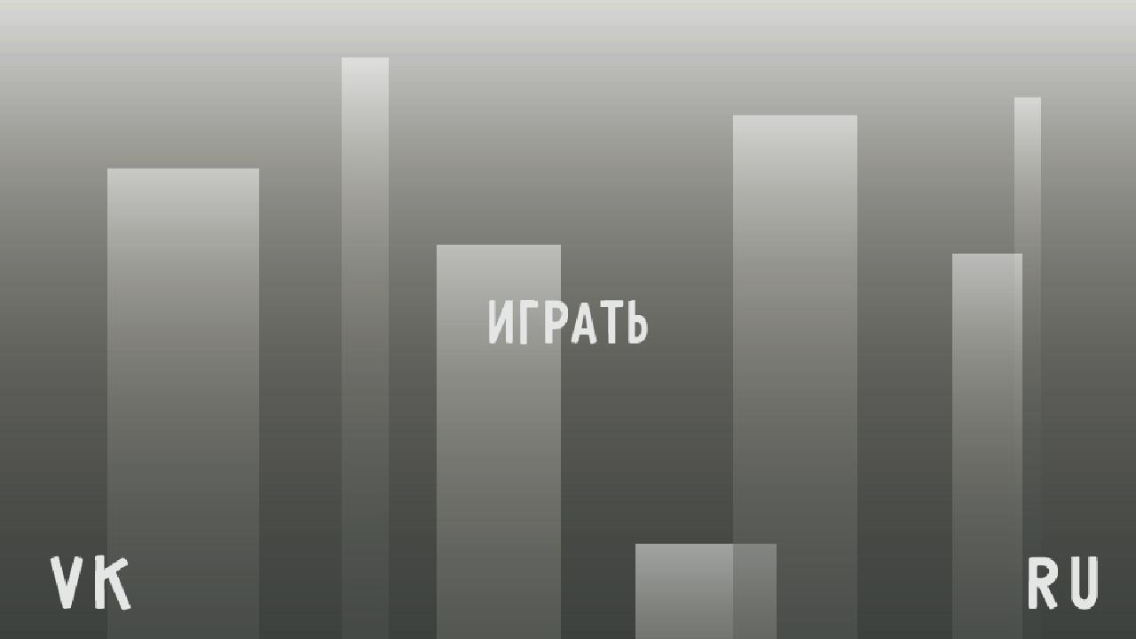
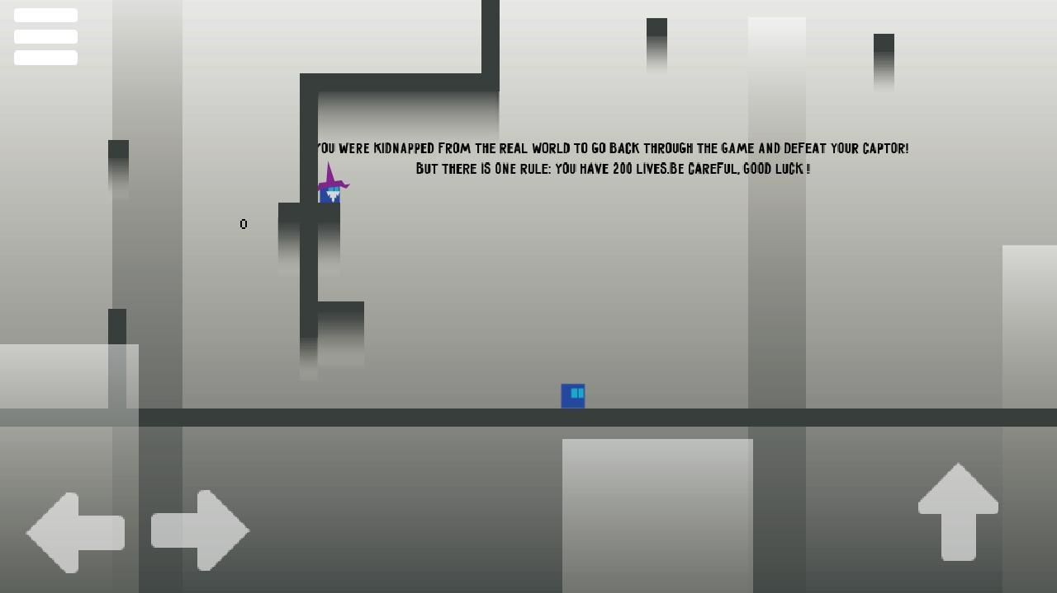
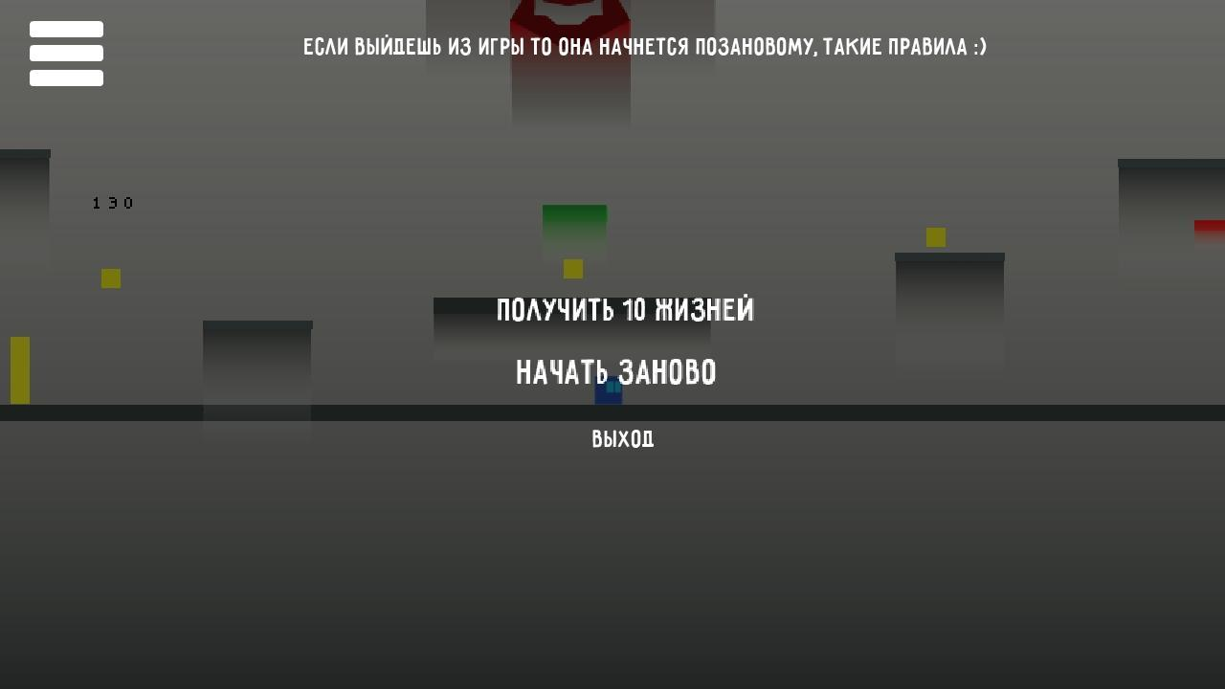

7.Тестирование игры
Когда игра по настоящему была готова, я отправил его своим друзьям, для того, чтобы они ее прошли и показали минусы которые я не заметил.

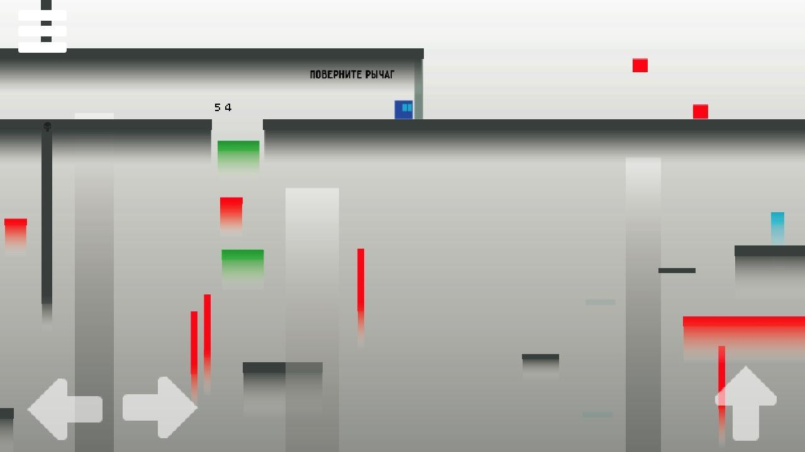
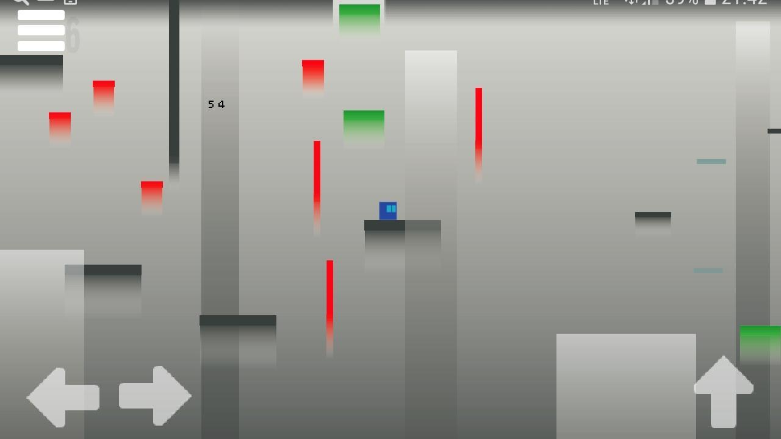

IV.Заключение
Получилась увлекательная игра с интересной механикой, а главное она развивает у игрока усидчивость и терпение, одни из самых важных качеств нужных человеку для нахождение своего места в нашем мире. Я понял логику программирования, изучил и проанализировал специальную литературу по теме исследования, рассмотрел и научился пользоваться инструментом для создания игр Construct 2.
Результат моей работы можно использовать на электронных курсах по информатике. Я не стал останавливаться на одной игре и сейчас занят созданием визуальной новеллы. Новости о этом новом проекте я публикую в своем сообществе URK TEAM.
Этот проект делается на игровом движке Unity
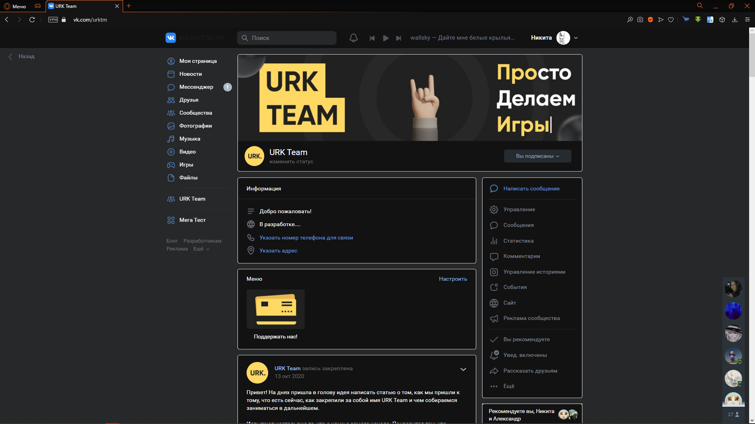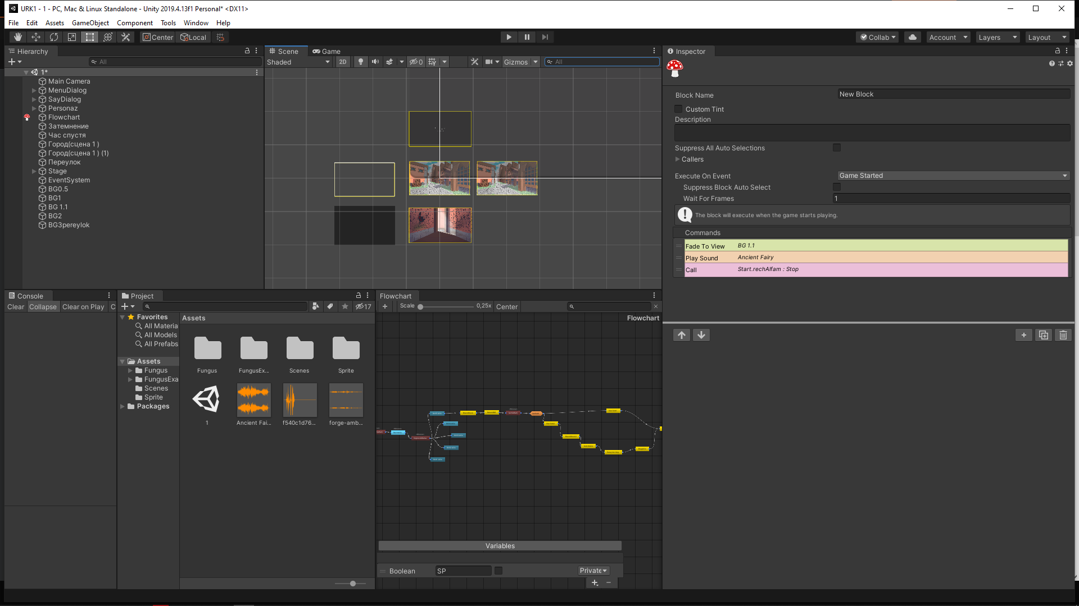
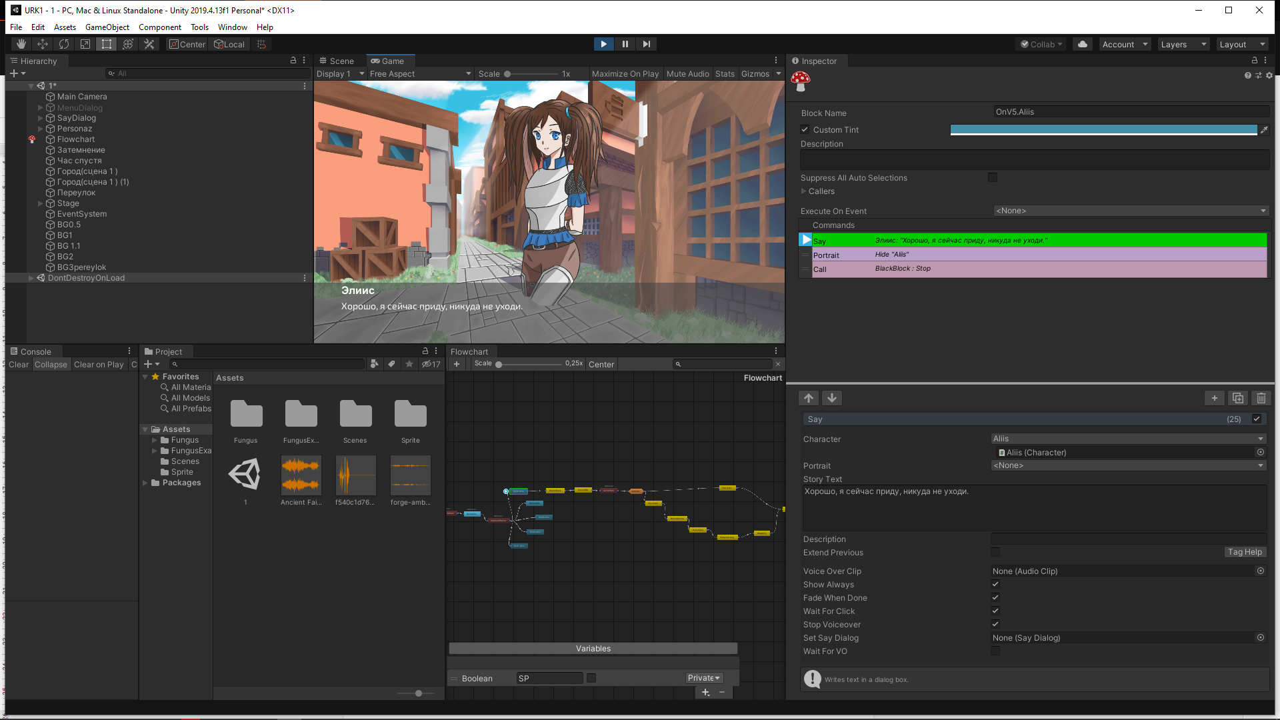
Я занимаюсь созданием сюжета, графики и программированием всего проекта.
Но это уже тема для следующей исследовательской

V. Список используемой литературы
- https://www.scirra.com/
- https://vk.com/urktm

VI. Приложение

Скачать игру на Android - https://yadi.sk/d/FumLoKc1_OsCQQ

—-----------ИНСТРУКЦИЯ ПО УСТАНОВКЕ------------------

1) Скачиваете APK файл на свой телефон (обычно такие файлы загружаются в папку Download).
2) Запускаете скачанный файл.
3) Телефон будет выдавать сообщение что файл опасен и его не стоит устанавливать, но волноваться не стоит, в файле нет ничего что может сломать ваш телефон.
4) Запустите игру и наслаждайтесь!

